# Instalación de Servidor MySQL en Debian 12

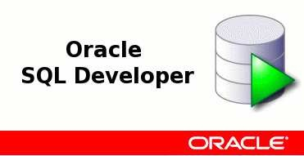

Autor 

Alejandro Herrera Jiménez Raúl Herrera Ruiz

Pablo Martin Hidalgo Andrés Morales González

I.E.S. Gonzalo Nazareno (Dos Hermanas, Sevilla).

# Descarga de SQLDeveloper

[Para proceder a la instalacón de SQLDeveloper, tendremos que irnos al siguiente URL Descara SQLDeveloper, en esta páguina descargaremos el que sera el siguiente:](https://www.oracle.com/database/sqldeveloper/technologies/download/)

 Windows 64-bit with JDK 11 included Ya que tendrá los requisitos que necesitamos:

 MD5: 3dc07aff110632a9e83189e7e689f279

 SHA1: 59aa51cc318a32c4ddbac9f4c0b8ae12d6871cbd

Una vez descagado desde nuestro Windows:

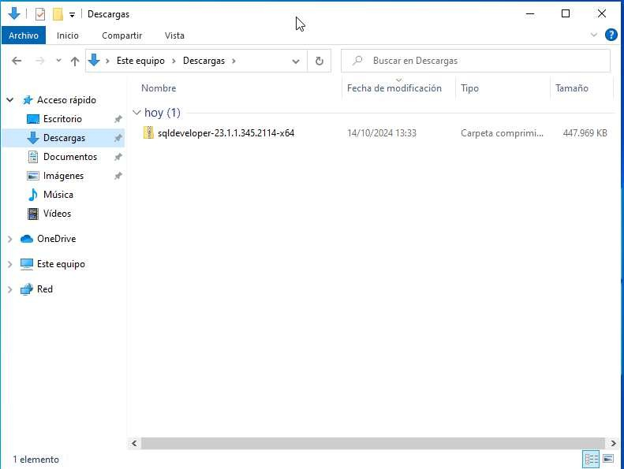

Una vez aqui lo que tendremos que hacer es descomprimirlo, usando el botón derecho y le damos a extraer todo, donde queramos:

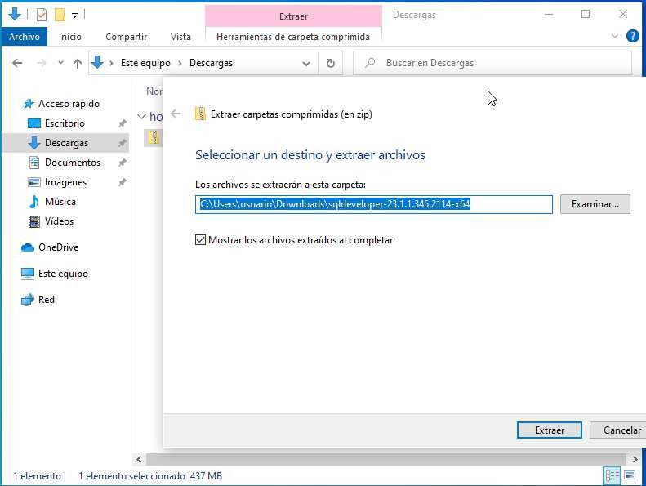

Una vez dentro de la carpeta donde estan todos los archivo descomprimidos, procederemos a ejecutar su ejecutables, cuyo nombre es *sqldeveloper* y cuyo tipo es una *aplicación*:

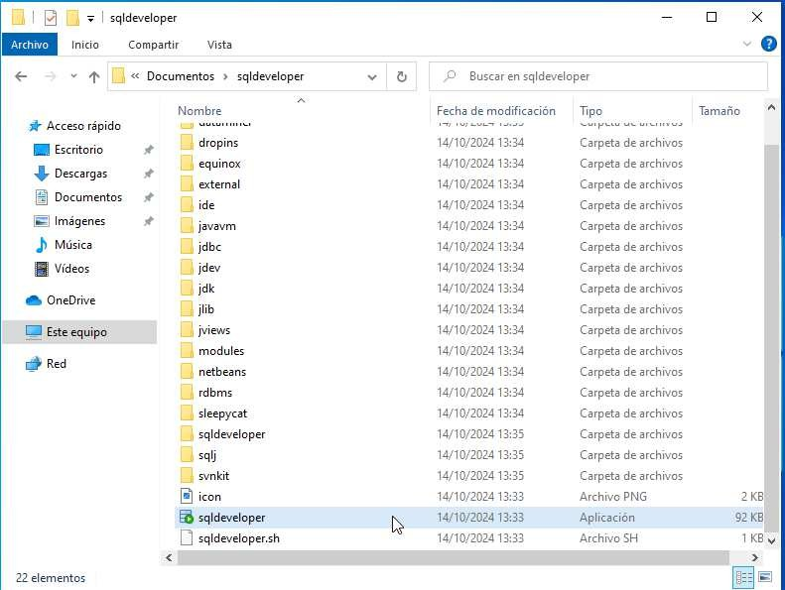

# Configuración de SQLDeveloper

Cuando ejecutamos la apliación etse nos mostrara por pantalla lo siguiente:

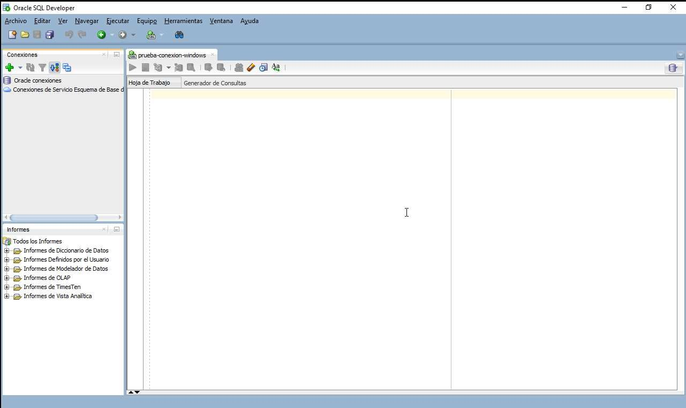

El cual tendremos que rellenar de la siguiente manera:

1. Iremos a la cruz verde, y haremos una nueva conexión, por lo que n os sladra la siguiente pantalla emergente:

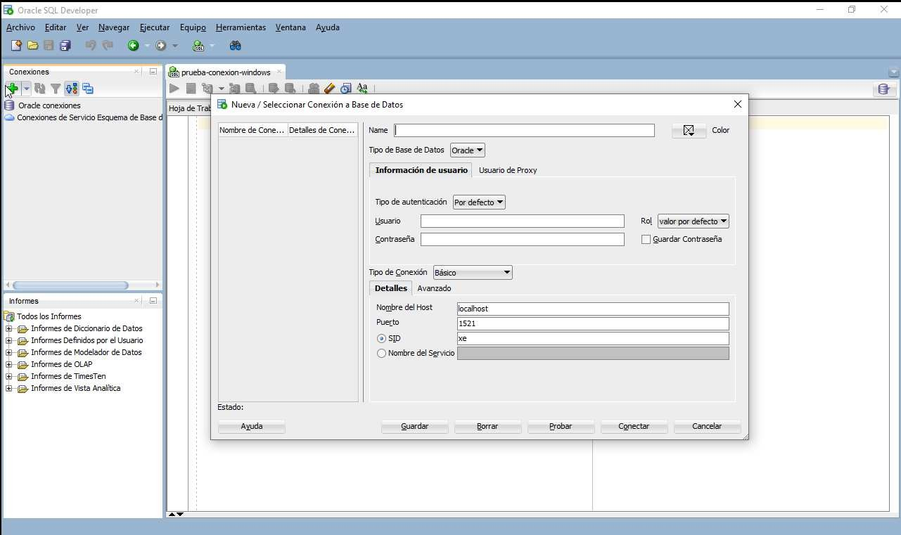

El cual por orden descente se rellenaria de la siguiente manera:

Name: Sera el nombre que le otorgaremos a la conexión que estamos a punto de realizar

 Usuario y contraseña: Rellenaremos este campo con el usuario y su contraseña en concreto, para la base de datos que queramos.

 Nombre del host: En este caso como estamos trabajando en un entorno que noe s real, este host tendremos que modificarlo cada vez que nos conectemos, o bien en el server modificar el /etc/hosts para poner por nombre la dirección ip.

 Puerto de conexión del servidor de Oracle Database.

 SID : Es la clave especifica de nuestra base de cd atos.

Esto se veria tal que así:

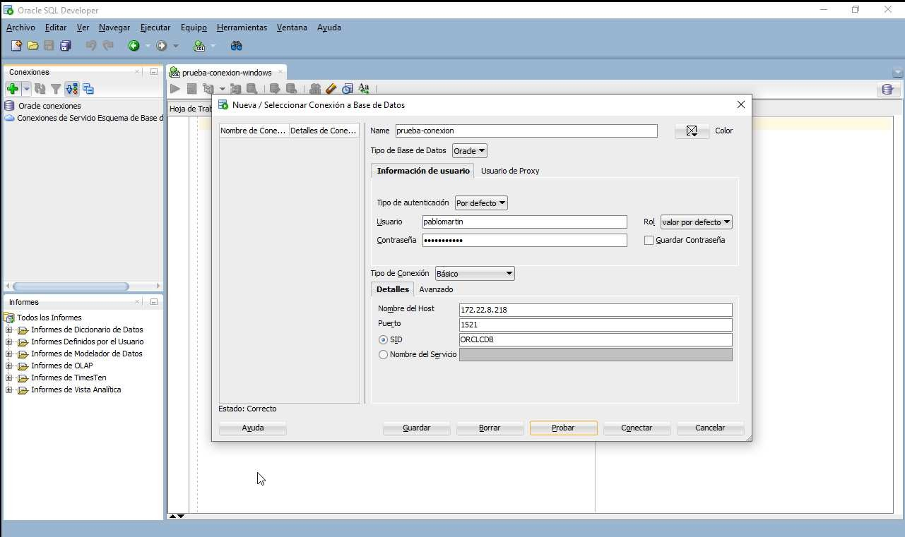

Si le damos al boton d eprueba y sale correcto (margen izquierdo abajo), y sale correcto nos saldra que podemos establecer la conexión sin problemas:

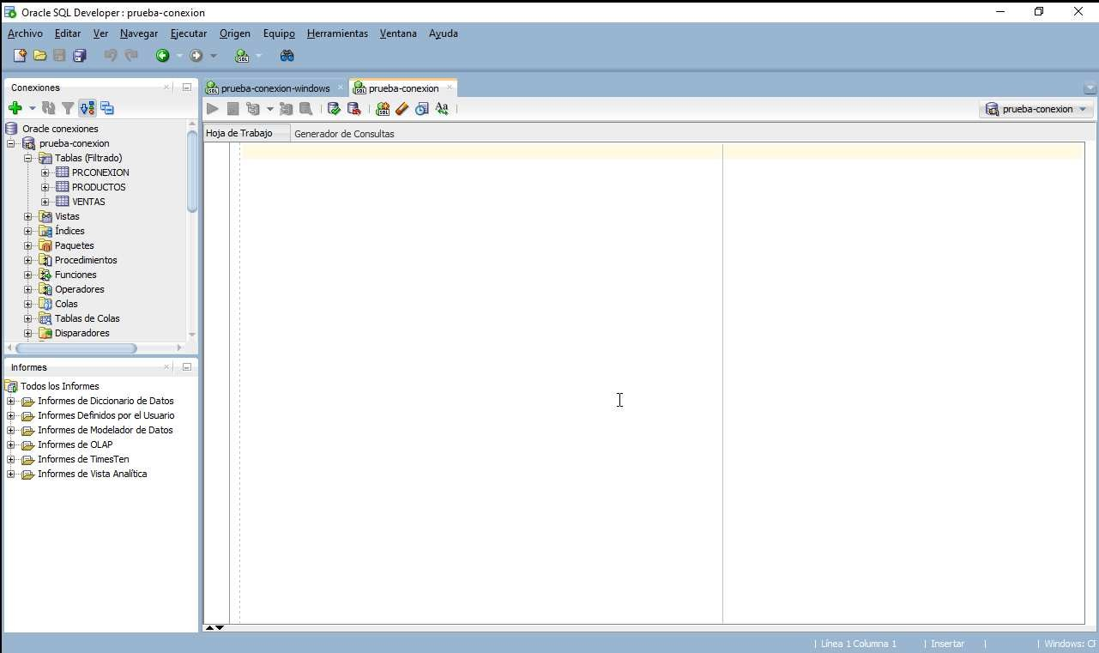

Ya qu etenemos la aconexión establecida con exito, lo que haremso ahora será por ejemplo cambiar el nombre de alguna de las tablas estas se llaman ahora mismo :

 PRCONEXION  PRODUCTOS  VENTAS

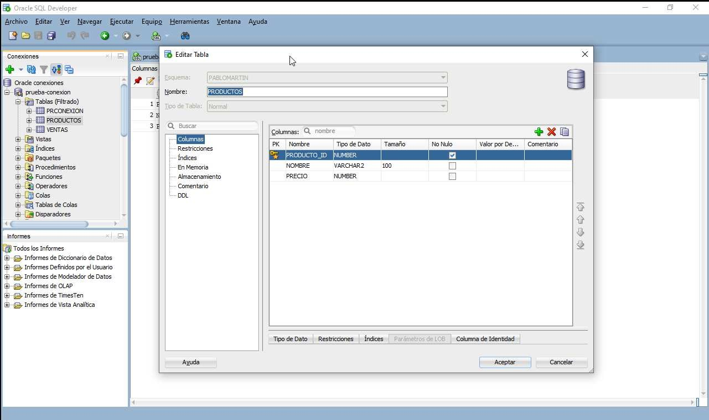

Y como podemos ver a continuación le hemos podido cambair el nombre a la tabla, que se llama producto:

